Objectif : Découvrir la médiane

Le tableau suivant a été trouvé dans les bureaux de l’entreprise Toupourmoi.
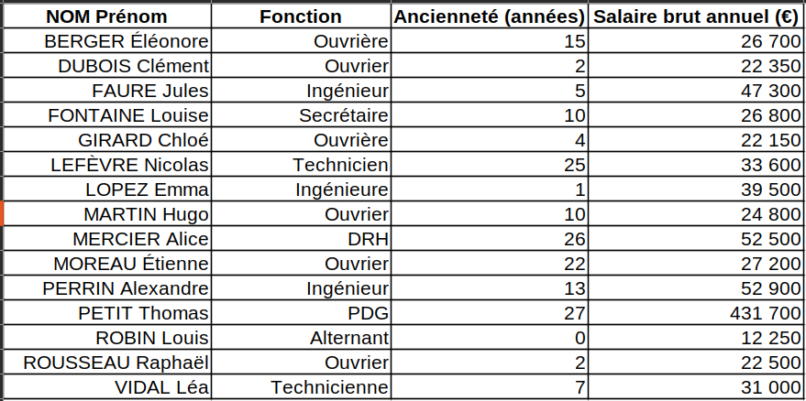
- Quel est le salaire moyen des personnes travaillant à Toupourmoi ?
- Comparer cette valeur moyenne au salaire de chacun.
Que remarquez-vous ? Comment expliquer cela ?
- Quelle valeur de salaire S divise les travailleurs de Toupourmoi en deux groupes égaux (c’est à dire qu’il y a autant de travailleurs qui gagnent moins que S que de travailleurs gagnant plus) ?
On appelle cette valeur la « médiane ».
- Comparer cette valeur moyenne au salaire de chacun.
Que remarquez-vous ? Trouvez-vous un intérêt particulier à utiliser la valeur médiane plutôt que la valeur moyenne ?

